Установка очистки газов химической сорбции сероводорода УОГ-100.

Описание.
Установка УОГ-100 позволяет очищать углеводородсодержащие газовые смеси от примесей сероводорода (H2S) с объёмным расходом газа 100 нм3/час.. На выходе получается газ с общим содержанием сероводорода не более 0,01%, что приемлемо для использования в газовых котлах и газопоршневых установках(ГПУ).

Химический процесс, который используется в установке УОГ-100 — это каталитическое окисление сероводорода в элементарную серу, с последующей регенерацией катализатора кислородом воздуха. Этот процесс протекает в температурном интервале от +10 до +50 С, не требует дополнительного нагрева и компримирования газа. Получаемые в результате очистки вещества (элементарная сера) являются химически неопасными веществами (по ГОСТ 12.1.005-88 относится к IV классу опасности).Процессы протекающие в установке контролируются автоматически. Таким образом установка УОГ-100 представляет собой совокупность простых технологических решений, что снижает эксплуатационные затраты и минимизирует деятельность рабочего персонала.
Установка УОГ-100 представляет комплекс включающий в себя: химические машины, насосное оборудование и щит управления, смонтированные на раме единым блоком. Все элементы оборудования выполнены из нержавеющей стали марки 18Х12Н10Т, несущая рама выполнена из конструкционной стали, возможно контейнерное исполнение.
Характеристики исходного газа .
Температура на входе в установку 20С
Давление избыточное 6 кПа (0,05 атм.)
Объёмный расход газа 100 нм3/час
Концентрация сероводорода (H2S) до 0,05 об. (5% об.)
Пример типичного общего химического состава газа:

№ | Наименование вещества | Молярные доли, % | Массовые доли, %
1 | Кислород (О2) | 1,3881 | 1,7149
2 | Азот (N2) | 5,8661 | 6,3419
3 | Метан (CH4) | 61,1161 | 37,8950
4 | Углекислый газ (СО2) | 31,6161 | 54,0100
5 | Пропан (С3Н8) | 0,0018 | 0,0031
6 | Изобутан (С4Н10) | 0,0010 | 0,0023
7 | Н-бутан (С4Н10) | 0,0024 | 0,0055
8 | Изопентан (С5Н12) | 0,0014 | 0,0041
9 | Н-пентан (С5Н12) | 0,0015 | 0,0046
10 | Гексан (С6Н14) | 0,0055 | 0,0182

Технические характеристики установки.
Производительность: 100 нм3/ч
Исходная концентрация сероводорода (H2S) на входе: до 5% об.
Концентрация сероводорода на выходе: не более 0,01% об.
Энергопотребление в рабочем режиме: 3 кВт/ч
возможная пиковая нагрузка до 5 кВт
сопротивление установки 20 кПа.
объём рабочего раствора рассчитан на 2 месяца работы
Срок службы установки 5 лет.
Масса: 1 450 кг.
Внешние габариты рамы:
Длина 5000 мм, Высота 2000 мм, ширина 2000 мм
Возможен монтаж в контейнер для установки и система вентиляции, при необходимости.
Комплектация оборудования:

Химические аппараты | Кол-во
редуктор | 1
циклон | 2
гидравлический фильтр | 1
колонна сорбции | 2
колонна окисления | 1
резервная ёмкость рабочего раствора | 1
блок фильтрации раствора | 1
набор мешотчатых фильтров | 10
Электрическая часть
Форвакуумный насос | 1
Насос циркуляционный | 3
Насос агрессивных сред | 1
Компрессор | 3
Щит, система управления | 1
Химическая часть
2 м3 рабочего раствора | 2

Температурный режим
Оборудование изготавливается в климатическом исполнении «ТВ» категории 4.2 по ГОСТ 15150 для работы в интервале температур от +10 до +45 С и монтируется в помещении категории «Б» СНиП 31-03-2001 (ВП по ПУЭ).
Условия эксплуатации.
Площадка под оборудование.
Оборудование монтируется на предварительно подготовленной площадке с покрытием бетоном или асфальтобетоном с толщиной покрытия не менее 150 мм.

Электроэнергия
Электроснабжение установки обеспечивается подключением к сети центрального электроснабжения.
Необходимое напряжение 220 В.
Пропускная способность кабеля подключения не менее 10 кВт. Потребление установкой электроэнергии не более 1 кВт/час.
Возможная пиковая нагрузка до 7 кВт
сопротивление установки 20 кПа.

Техническое обслуживание установки:
Техническое обслуживание включает в себя замену расходных материалов, тестирование насосов и электрической части, проверку надёжности узлов установки.
Замена мешотчатых фильтров 1 раз в 5-7 дней.
персонал: 1 человек по совместительству.

Позиция | Частота
Замена рабочего раствора | 1 раз в месяц
Замена катализатора | 3 раза в месяц
Проверка электронных систем установки | 3 раза в месяц
Проверка герметичности узлов установки | 3 раза в месяц

Принципиальная схема установки.
Обозначения на схеме:
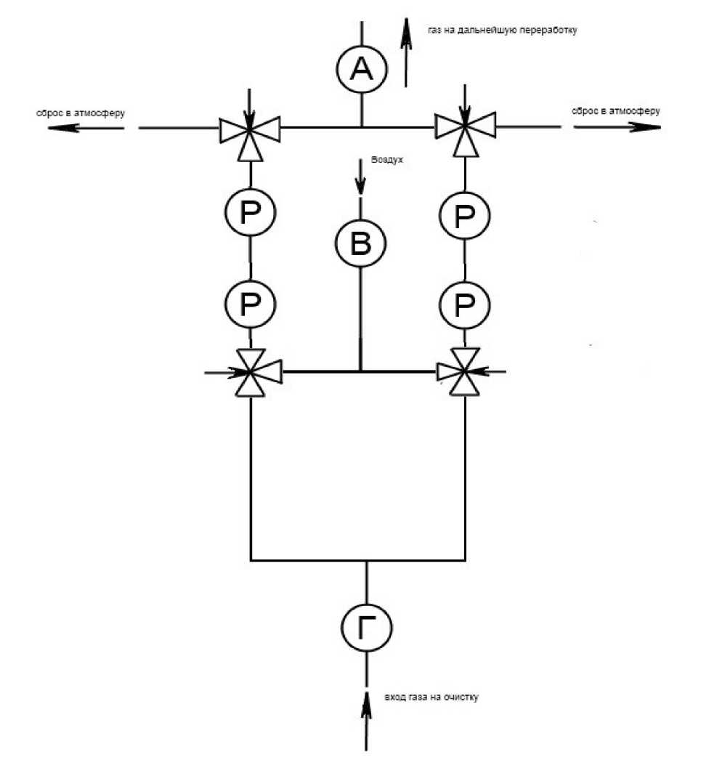
Г — гидравлический фильтр.
В — вентилятор (компрессор).
Р — реактор, фильтр химической сорбции сероводорода.
А — аэродинамический фильтр.

